Approfondissement des compétences

ITINERAIRE 2
Activité 3 : COMPRENDRE UN DOCUMENT

- Comment les romains surmontent-ils la capitale de leur empire ?
Oppidum Urbs Mare nostrum Civis
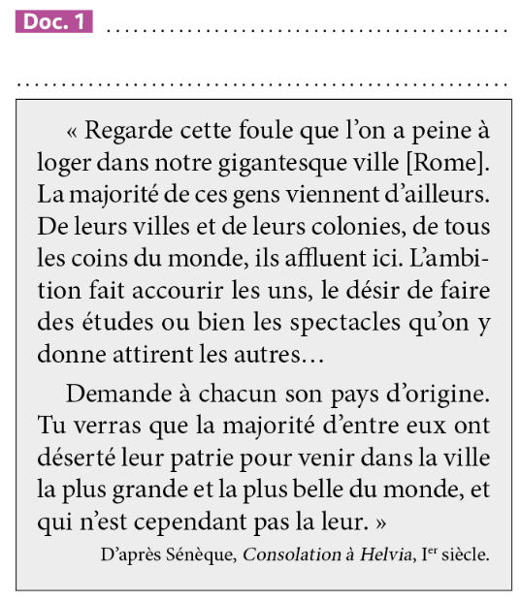

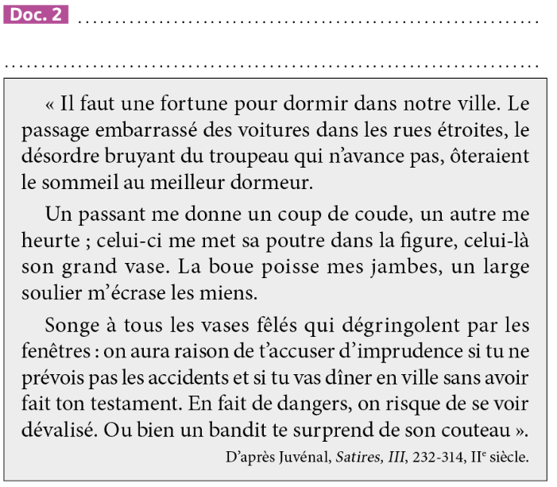

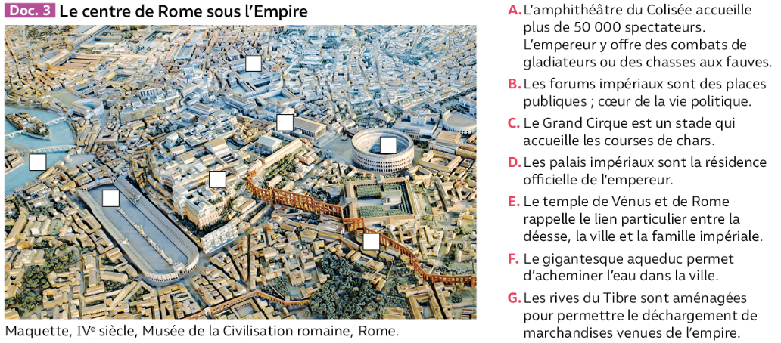

Consignes :
- Présentez ces deux documents en donnant leur nature, leur auteur, leur date et leur sujet.

- Soulignez dans le document 1 une phrase qui prouve que Rome est une ville très attractive.
Soulignez dans le document 2 deux exemples de difficultés ou de nuisances rencontrés à Rome.

- Donnez un titre à chaque document, montrant leurs points de vue différents.

- Indiquez dans les bonnes pastilles sur l’image du document 3, la lettre de chaque lieu présenté (de A à G).

- Coloriez les pastilles selon la légende suivante :
En rouge, les bâtiments politiques
En bleu, les bâtiments de loisirs
En vert, les bâtiments religieux
En jaune, les constructions économiques

- Montrez que le document 3 n’est pas une source de même nature que les documents 1 et 2 mais qu’il permet néanmoins de les éclairer.

Ce que j’ai appris de nouveau sur … Rome, centre et capitale de l’Empire
- Expliquez pourquoi les Romains avaient surnommé Rome, « l’Urbs » : « la Ville ».

